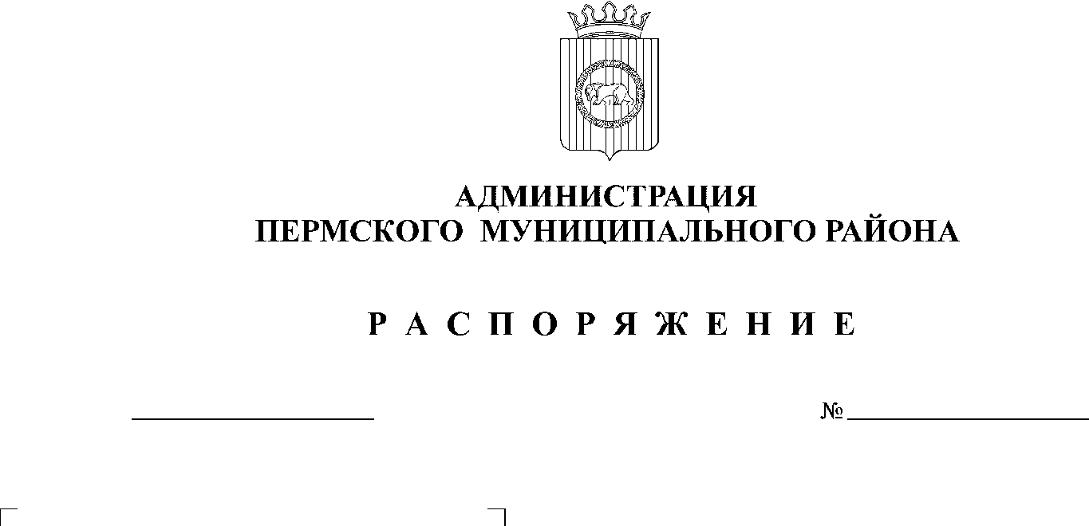

30.01.2019
11

В соответствии со статьей 51-6 Устава муниципального образования «Пермский муниципальный район»:
1. Внести в приложение 2 к распоряжению администрации Пермского муниципального района от 29.08.2017 № 85-С «Об организации и проведении мониторинга численности и оплаты труда работников муниципальных учреждений Пермского муниципального района» (в редакции от 02.10.2017 № 125-С, от 22.12.2017 № 190-С, от 07.03.2018 № 47, от 29.05.2018 № 96, от 19.09.2018 № 159, от 26.11.2018 № 211) следующие изменения:
1.1. позиции:
10. | Администрация Платошинского сельского поселения | 5948028133;  57300225
10.1. |  |  | Муниципальное учреждение Платошинский центр досуга «Гармония» | 5948019548;  57308958
10.2. |  |  | Муниципальное учреждение «Библиотека Платошинского сельского поселения» Пермского муниципального района | 5948029289;  57308959
11. | Администрации муниципального образования «Савинское сельское поселение» | 5948028486;  57309180
11.1. |  |  | Муниципальное казенное учреждение «Управление дорогами, инфраструктурой и благоустройством» | 5948996582;  57309569
11.2. |  |  | Муниципальное бюджетное учреждение «Дом культуры Савинский» | 5948019555;  57309223
11.3. |  |  | Муниципальное бюджетное учреждение «Библиотека Савинского сельского поселения» | 5948049800;  573J0499

изложить в новой редакции:
10. | Администрация Платошинского сельского поселения | 5948028133;  57300225
10.1. |  |  | Муниципальное учреждение Платошинский центр досуга «Гармония» | 5948019548;  57308958
11. | Администрации муниципального образования «Савинское сельское поселение» | 5948028486;  57309180
11.1. |  |  | Муниципальное казенное учреждение «Управление дорогами, инфраструктурой и благоустройством» | 5948996582;  57309569
11.2. |  |  | Муниципальное бюджетное учреждение «Дом культуры Савинский» | 5948019555;  57309223

1.2. позицию:
14. | Администрация муниципального образования «Фроловское сельское поселение» | 5948028461;  57300220
14.1. |  |  | Муниципальное учреждение «Библиотека Фроловского сельского поселения» | 5948029338;  57308972
14.2. |  |  | Муниципальное учреждение «Фроловский сельский дом культуры» | 5948019636;  57308970
изложить в новой редакции:
14. | Администрация муниципального образования «Фроловское сельское поселение» | 5948028461;  57300220
14.1. |  |  | Муниципальное учреждение «Фроловский сельский дом культуры» | 5948019636;  57308970
2. Разместить настоящее распоряжение на официальном сайте Пермского муниципального района www.permraion.ru.
3. Настоящее распоряжение вступает в силу со дня его подписания.
4. Контроль исполнения настоящего распоряжения возложить на заместителя главы администрации Пермского муниципального района по экономическому развитию, начальника финансово-экономического управления администрации Пермского муниципального района Т.Н. Гладких.

Глава администрации
муниципального района В.Ю. Цветов

